Подборка дидактического материала для подготовки к ЕГЭ по математике

Задание 9

- Найдите объем многогранника, изображенного на рисунке (все двугранные углы прямые).
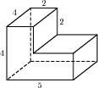

- Найдите объем многогранника, изображенного на рисунке (все двугранные углы прямые).
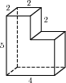

- Найдите объем многогранника, изображенного на рисунке (все двугранные углы прямые).
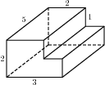

- Найдите площадь поверхности многогранника, изображенного на рисунке (все двугранные углы прямые).
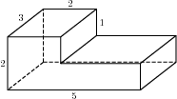

- Найдите объем многогранника, изображенного на рисунке (все двугранные углы прямые).
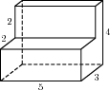

- Найдите объем многогранника, изображенного на рисунке (все двугранные углы прямые).
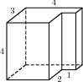

- Найдите объем многогранника, изображенного на рисунке (все двугранные углы прямые).
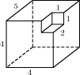

- Найдите объем многогранника, изображенного на рисунке (все двугранные углы прямые).
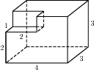

- Найдите объем многогранника, изображенного на рисунке (все двугранные углы прямые).
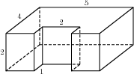

- Найдите объем многогранника, изображенного на рисунке (все двугранные углы прямые).
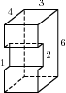

- Найдите объем многогранника, изображенного на рисунке (все двугранные углы прямые).
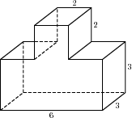

- Найдите объем многогранника, изображенного на рисунке (все двугранные углы прямые).
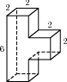

- Найдите объем многогранника, изображенного на рисунке (все двугранные углы прямые).
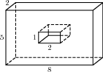

- Найдите объем V части цилиндра, изображенной на рисунке. В ответе укажите .
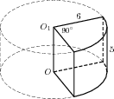

- Найдите объем V части цилиндра, изображенной на рисунке. В ответе укажите .
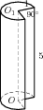

- Найдите объем V части цилиндра, изображенной на рисунке. В ответе укажите .
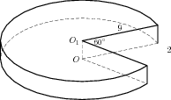

- Найдите объем V части цилиндра, изображенной на рисунке. В ответе укажите .
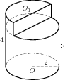

- Найдите объем V части цилиндра, изображенной на рисунке. В ответе укажите .
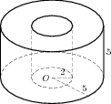

- Найдите объем V части конуса, изображенной на рисунке. В ответе укажите .
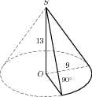

- Найдите объем V части конуса, изображенной на рисунке. В ответе укажите .
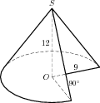

- Объем параллелепипеда равен . Найдите объем треугольной пирамиды .
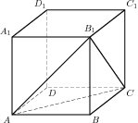

- Объем параллелепипеда равен . Найдите объем треугольной пирамиды .
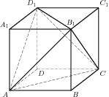

- Найдите объем многогранника, изображенного на рисунке (все двугранные углы прямые).
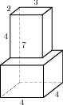

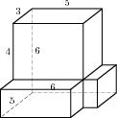
- Найдите объем многогранника, изображенного на рисунке (все двугранные углы прямые).

- Найдите площадь поверхности многогранника, изображенного на рисунке (все двугранные углы прямые).
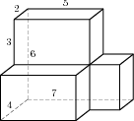

- Объем тетраэдра равен 1 .Найдите объем многогранника, вершинами которого являются середины сторон данного тетраэдра.
